## 2023年普通高等学校招生全国统一考试

## 理科综合能力测试化学部分(全国甲卷)

可能用到的相对原子质量：F 19　Al 27

一、选择题：本题共13小题，每小题6分，共78分。在每小题给出的四个选项中，只有一项是符合题目要求的。

7．(2023·全国甲卷，7)化学与生活密切相关，下列说法正确的是(　　)

A．苯甲酸钠可作为食品防腐剂是由于其具有酸性

B．豆浆能产生丁达尔效应是由于胶体粒子对光线的散射

C．SO2可用于丝织品漂白是由于其能氧化丝织品中有色成分

D．维生素C可用作水果罐头的抗氧化剂是由于其难以被氧化

答案　B

解析　苯甲酸钠属于强碱弱酸盐，其水溶液呈碱性，抑制微生物生长，因此，其可作为食品防腐剂不是由于其具有酸性，A说法不正确；SO2可用于丝织品漂白是由于其能与丝织品中的有色成分生成不稳定的无色物质，C说法不正确；维生素C具有较强的还原性，因此可用作水果罐头的抗氧化剂，D说法不正确。

8．(2023·全国甲卷，8)藿香蓟具有清热解毒功效，其有效成分结构如下。下列有关该物质的说法错误的是(　　)

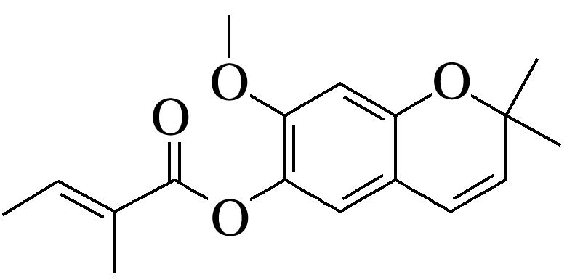

A．可以发生水解反应

B．所有碳原子处于同一平面

C．含有2种含氧官能团

D．能与溴水发生加成反应

答案　B

解析　藿香蓟的分子结构中含有酯基，因此其可以发生水解反应，A说法正确；分子结构中的右侧有一个饱和碳原子连接着两个甲基，所有碳原子不可能处于同一平面，B说法错误；分子中含有酯基和醚键2种含氧官能团，C说法正确；分子中含有碳碳双键，能与溴水发生加成反应，D说法正确。

9．(2023·全国甲卷，9)实验室将粗盐提纯并配制0.100 0 mol·L－1的NaCl溶液。下列仪器中，本实验必须用到的有(　　)

①天平　②温度计　③坩埚　④分液漏斗　⑤容量瓶　⑥烧杯　⑦滴定管　⑧酒精灯

A．①②④⑥ B．①④⑤⑥

C．②③⑦⑧ D．①⑤⑥⑧

答案　D

解析　粗盐提纯涉及的操作及使用的仪器有溶解(⑥烧杯和玻璃棒)、除杂、过滤(漏斗、玻璃棒、⑥烧杯)、蒸发结晶(蒸发皿、⑧酒精灯、玻璃棒)。配制0.100 0 mol·L－1的NaCl溶液的操作步骤及使用的仪器是称量(①天平)→溶解(⑥烧杯和玻璃棒)→移液(⑥烧杯、玻璃棒、⑤容量瓶)→定容(胶头滴管)，故本题选D。

10．(2023·全国甲卷，10)*N*A为阿伏加德罗常数的值。下列叙述正确的是(　　)

A．0.50 mol异丁烷分子中共价键的数目为6.5*N*A

B．标准状况下，2.24 L SO3中电子的数目为4.00*N*A

C．1.0 L pH＝2的H2SO4溶液中H＋的数目为0.02*N*A

D．1.0 L 1.0 mol·L－1的Na2CO3溶液中CO的数目为1.0*N*A

答案　A

解析　异丁烷的结构简式为，1 mol异丁烷分子中含有13*N*A个共价键，所以0.50 mol异丁烷分子中共价键的数目为6.5*N*A，A正确；标准状况下SO3为固态，不能计算出2.24 L SO3的物质的量，故无法求出其电子数目，B错误；pH＝2的H2SO4溶液中氢离子的浓度为0.01 mol·L－1，C错误；Na2CO3属于强碱弱酸盐，在水溶液中CO会发生水解，所以1.0 L 1.0 mol·L－1的Na2CO3溶液中CO的数目小于1.0*N*A，D错误。

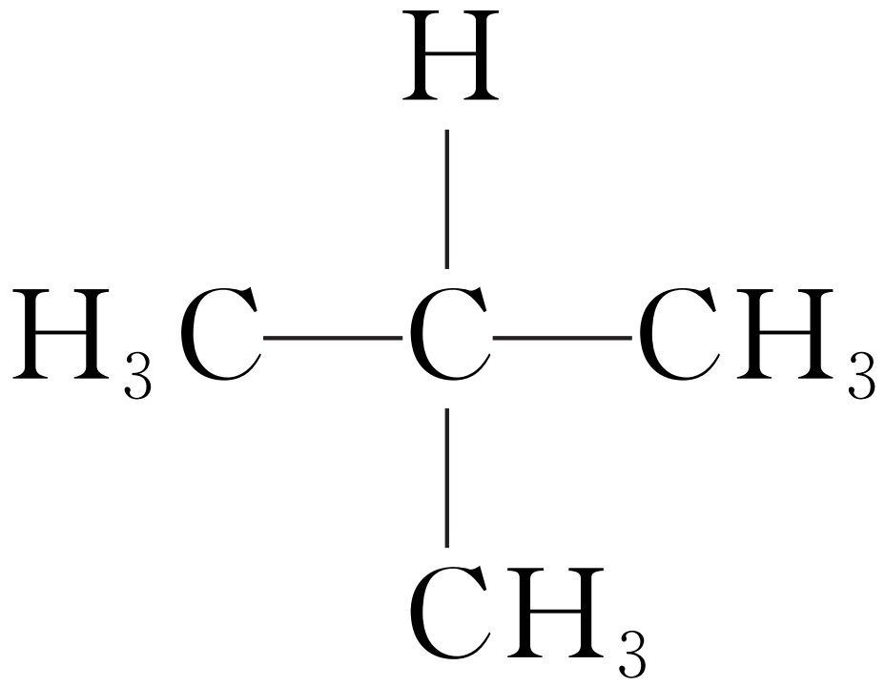

11．(2023·全国甲卷，11)W、X、Y、Z为短周期主族元素，原子序数依次增大，最外层电子数之和为19。Y的最外层电子数与其K层电子数相等，WX2是形成酸雨的物质之一。下列说法正确的是(　　)

A．原子半径：X>W

B．简单氢化物的沸点：X<Z

C．Y与X可形成离子化合物

D．Z的最高价含氧酸是弱酸

答案　C

解析　分析题干知，W为N，X为O，Y为Mg，Z为S。同周期元素从左往右，原子半径依次减小，所以原子半径：W＞X，A错误；X的简单氢化物为H2O，含有分子间氢键，Z的简单氢化物为H2S，不含氢键，所以简单氢化物的沸点：X＞Z，B错误；Y与X可形成MgO，为离子化合物，C正确；Z为S，硫的最高价含氧酸为硫酸，是强酸，D错误。

12．(2023·全国甲卷，12)用可再生能源电还原CO2时，采用高浓度的K＋抑制酸性电解液中的析氢反应来提高多碳产物(乙烯、乙醇等)的生成率，装置如下图所示。下列说法正确的是(　　)

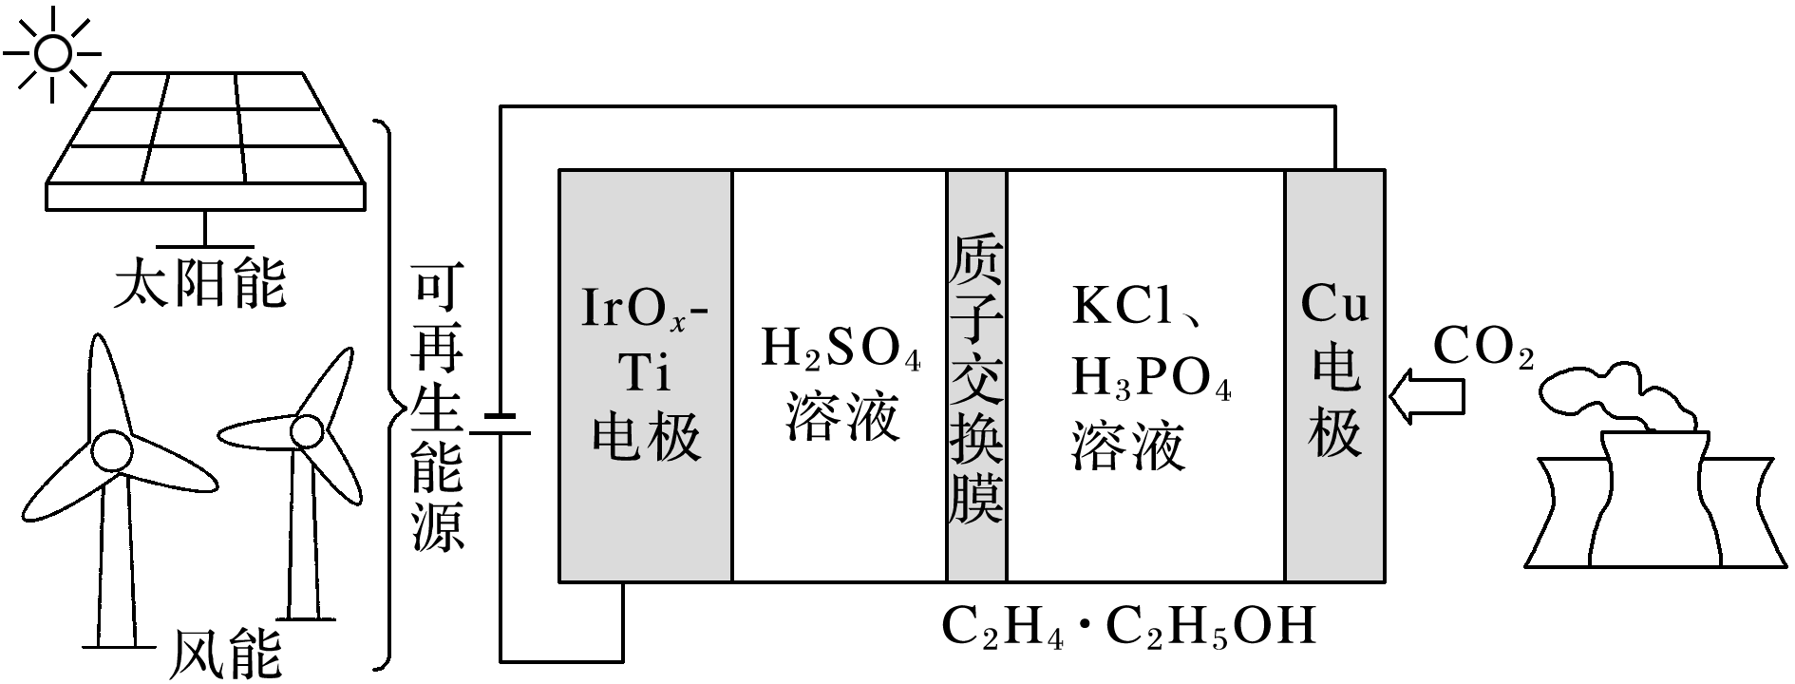

A．析氢反应发生在IrO*x*-Ti电极上

B．Cl－从Cu电极迁移到IrO*x*-Ti电极

C．阴极发生的反应有：2CO2＋12H＋＋12e－===C2H4＋4H2O

D．每转移1 mol电子，阳极生成11.2 L气体(标准状况)

答案　C

解析　析氢反应为还原反应，应在阴极发生，即在铜电极上发生，故A错误；离子交换膜为质子交换膜，只允许氢离子通过，Cl－不能通过，故B错误；铜电极为阴极，酸性条件下二氧化碳在阴极得到电子发生还原反应生成乙烯、乙醇等，电极反应式有2CO2＋12H＋＋12e－===C2H4＋4H2O，故C正确；水在阳极失去电子发生氧化反应生成氧气和氢离子，电极反应式为2H2O－4e—===O2↑＋4H＋，每转移1 mol电子，生成0.25 mol O2，在标况下体积为5.6 L，故D错误。

13．(2023·全国甲卷，13)下图为Fe(OH)3、Al(OH)3和Cu(OH)2在水中达沉淀溶解平衡时的pM－pH关系图(pM＝－lg[*c*(M)/(mol·L－1)]；*c*(M)≤10－5mol·L－1可认为M离子沉淀完全)。下列叙述正确的是(　　)

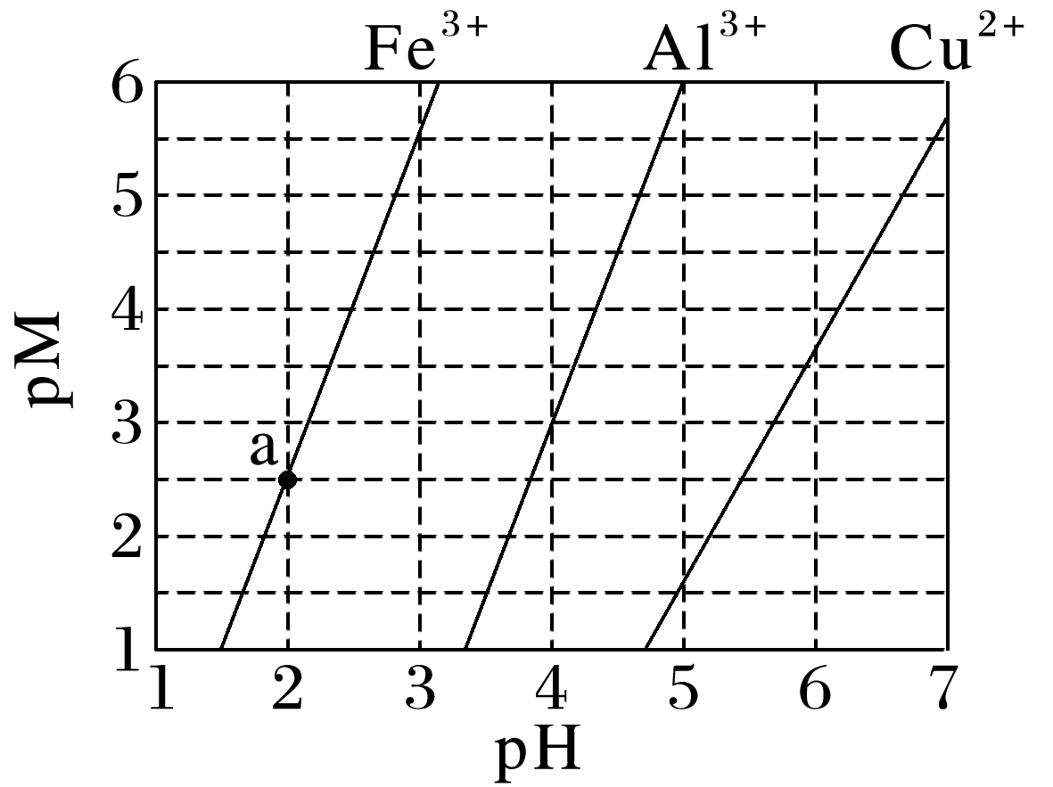

A．由a点可求得*K*sp[Fe(OH)3]＝10－8.5

B．pH＝4时Al(OH)3的溶解度为mol·L－1

C．浓度均为0.01 mol·L－1的Al3＋和Fe3＋可通过分步沉淀进行分离

D．Al3＋、Cu2＋混合溶液中*c*(Cu2＋)＝0.2 mol·L－1时二者不会同时沉淀

答案　C

解析　由点a(2,2.5)可知，此时pH＝2，pOH＝12，则*K*sp[Fe(OH)3]＝*c*(Fe3＋)·*c*3(OH－)＝10－2.5×(10－12)3＝10－38.5，故A错误；pH＝4时Al3＋对应的pM＝3，即*c*(Al3＋)＝10－3 mol·L－1，故B错误；当铁离子完全沉淀时，铝离子尚未开始沉淀，可通过调节溶液pH的方法分步沉淀Fe3＋和Al3＋，故C正确；Cu2＋刚要开始沉淀，此时*c*(Cu2＋)＝0.1 mol·L－1，若*c*(Cu2＋)＝0.2 mol·L－1，则对应的pM<1，由图像知，此时*c*(Al3＋)>10－5 mol·L－1，则Al3＋、Cu2＋会同时沉淀，故D错误。

二、非选择题：本题共4小题，共58分。(必做题：26～28题，选做题：35～36题)

26．(2023·全国甲卷，26)BaTiO3是一种压电材料。以BaSO4为原料，采用下列路线可制备粉状BaTiO3。

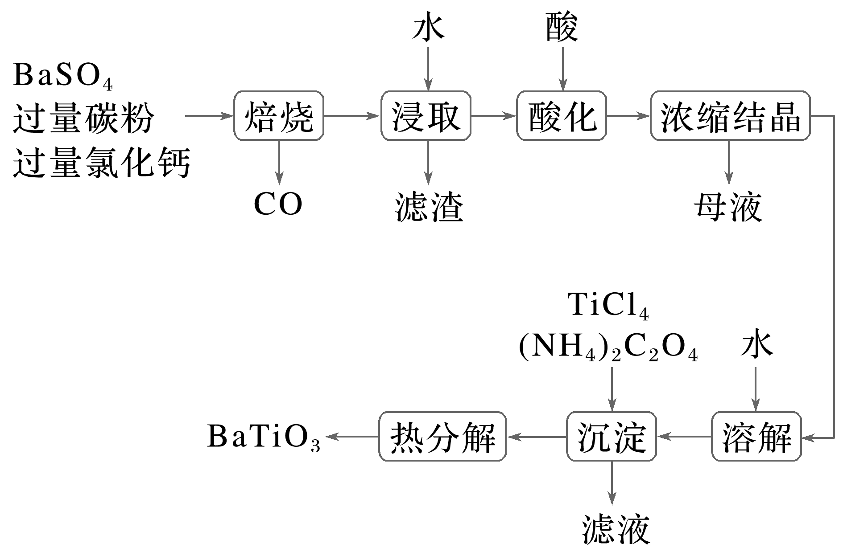

回答下列问题：

(1)“焙烧”步骤中碳粉的主要作用是________________________________________。

(2)“焙烧”后固体产物有BaCl2、易溶于水的BaS和微溶于水的CaS。“浸取”时主要反应的离子方程式为__________________________________________________________。

(3)“酸化”步骤应选用的酸是____________(填标号)。

a．稀硫酸 b．浓硫酸

c．盐酸 d．磷酸

(4)如果焙烧后的产物直接用酸浸取，是否可行？__________________，其原因是________________________________________________________________________。

(5)“沉淀”步骤中生成BaTiO(C2O4)2的化学方程式为_________________________。

(6)“热分解”生成粉状钛酸钡，产生的*n*CO2∶*n*CO＝__________________。

答案　(1)做还原剂，将BaSO4还原　(2)S2－＋Ca2＋===CaS↓　(3)c　(4)不可行　CaS也会与盐酸反应生成有毒气体和可溶于水的CaCl2，影响产品纯度　(5)BaCl2＋TiCl4＋2(NH4)2C2O4＋H2O===BaTiO(C2O4)2↓＋4NH4Cl＋2HCl　(6)1∶1

解析　由流程和题中信息可知，BaSO4与过量的碳粉及过量的氯化钙在高温下焙烧得到CO、BaCl2、易溶于水的BaS和微溶于水的CaS；烧渣经水浸取后过滤，滤渣中含碳粉和CaS，滤液中有BaCl2和BaS；滤液经酸化后浓缩结晶得到BaCl2晶体，溶于水后，加入TiCl4和(NH4)2C2O4将钡离子充分沉淀得到BaTiO(C2O4)2；BaTiO(C2O4)2经热分解得到BaTiO3。(3)浸取后滤液中主要为BaCl2和BaS，为不引入杂质，“酸化”步骤应选用盐酸。(6)“热分解”生成粉状钛酸钡，该反应的化学方程式为BaTiO(C2O4)2BaTiO3＋2CO2↑＋2CO↑，因此，产生的*n*CO2∶*n*CO ＝1∶1。

27．(2023·全国甲卷，27)钴配合物[Co(NH3)6]Cl3溶于热水，在冷水中微溶，可通过如下反应制备：2CoCl2＋2NH4Cl＋10NH3＋H2O22[Co(NH3)6]Cl3＋2H2O。

具体步骤如下：

Ⅰ.称取2.0 g NH4Cl，用5 mL水溶解。

Ⅱ.分批加入3.0 g CoCl2·6H2O后，将溶液温度降至10 ℃以下，加入1 g活性炭、7 mL浓氨水，搅拌下逐滴加入10 mL 6%的双氧水。

Ⅲ.加热至55～60 ℃反应20 min。冷却，过滤。

Ⅳ.将滤得的固体转入含有少量盐酸的25 mL沸水中，趁热过滤。

Ⅴ.滤液转入烧杯，加入4 mL浓盐酸，冷却、过滤、干燥，得到橙黄色晶体。

回答下列问题：

(1)步骤Ⅰ中使用的部分仪器如下。

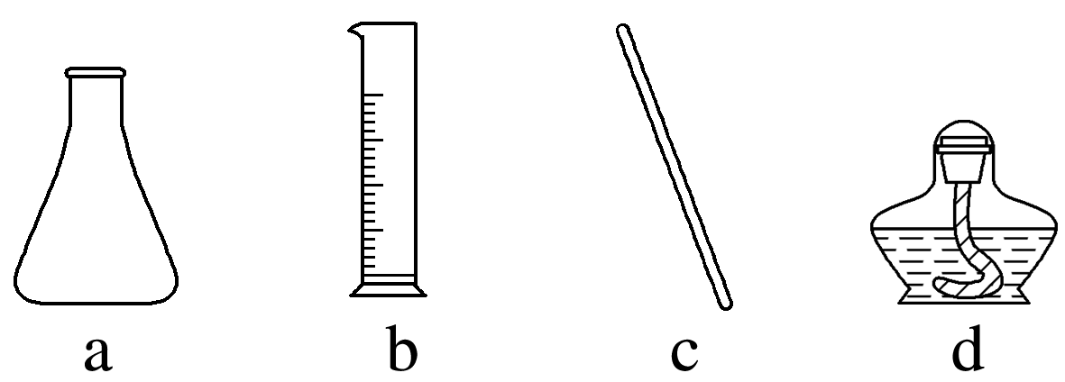

仪器a的名称是____________。加快NH4Cl溶解的操作有____________。

(2)步骤Ⅱ中，将温度降至10 ℃以下以避免____________、____________；可选用____________降低溶液温度。

(3)指出下列过滤操作中不规范之处：________________________________________。

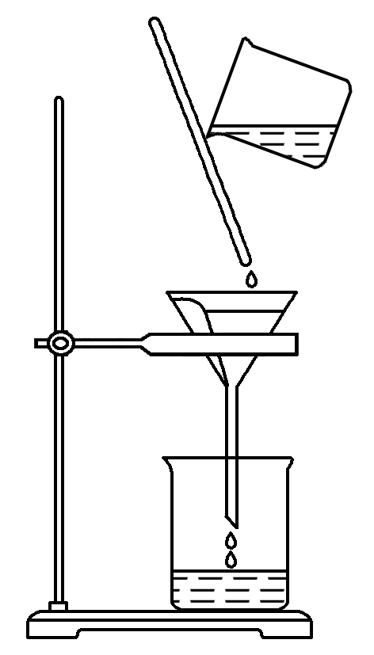

(4)步骤Ⅳ中，趁热过滤，除掉的不溶物主要为____________。

(5)步骤Ⅴ中加入浓盐酸的目的是________________________。

答案　(1)锥形瓶　升温、搅拌等　(2)浓氨水挥发　双氧水分解　冰水浴　(3)玻璃棒末端没有紧靠三层滤纸处，漏斗末端尖嘴部分没有紧靠烧杯内壁　(4)活性炭　(5)促进[Co(NH3)6]Cl3尽快析出

解析　(2)步骤Ⅱ中使用了浓氨水和双氧水，他们在高温下易挥发、易分解，所以控制温度在10 ℃以下，通常采用冰水浴。(4)钴配合物[Co(NH3)6]Cl3溶于热水，活性炭不溶于热水，所以趁热过滤可除去活性炭。(5)可利用同离子效应，促进钴配合物[Co(NH3)6]Cl3尽快析出。

28．(2023·全国甲卷，28)甲烷选择性氧化制备甲醇是一种原子利用率高的方法。回答下列问题：

(1)已知下列反应的热化学方程式：

①3O2(g)===2O3(g)　*K*1　Δ*H*1＝＋285 kJ·mol－1

②2CH4(g)＋O2(g)===2CH3OH(l)　*K*2　Δ*H*2＝－329 kJ·mol－1

反应③CH4(g)＋O3(g)===CH3OH(l)＋O2(g)的Δ*H*3＝________kJ·mol－1，平衡常数*K*3＝________(用*K*1、*K*2表示)。

(2)电喷雾电离等方法得到的M＋(Fe＋、Co＋、Ni＋等)与O3反应可得MO＋。MO＋与CH4反应能高选择性地生成甲醇。分别在300 K和310 K下(其他反应条件相同)进行反应MO＋＋CH4===M＋＋CH3OH，结果如下图所示。图中300 K的曲线是______(填“a”或“b”)。300 K、60 s时MO＋的转化率为________(列出算式)。

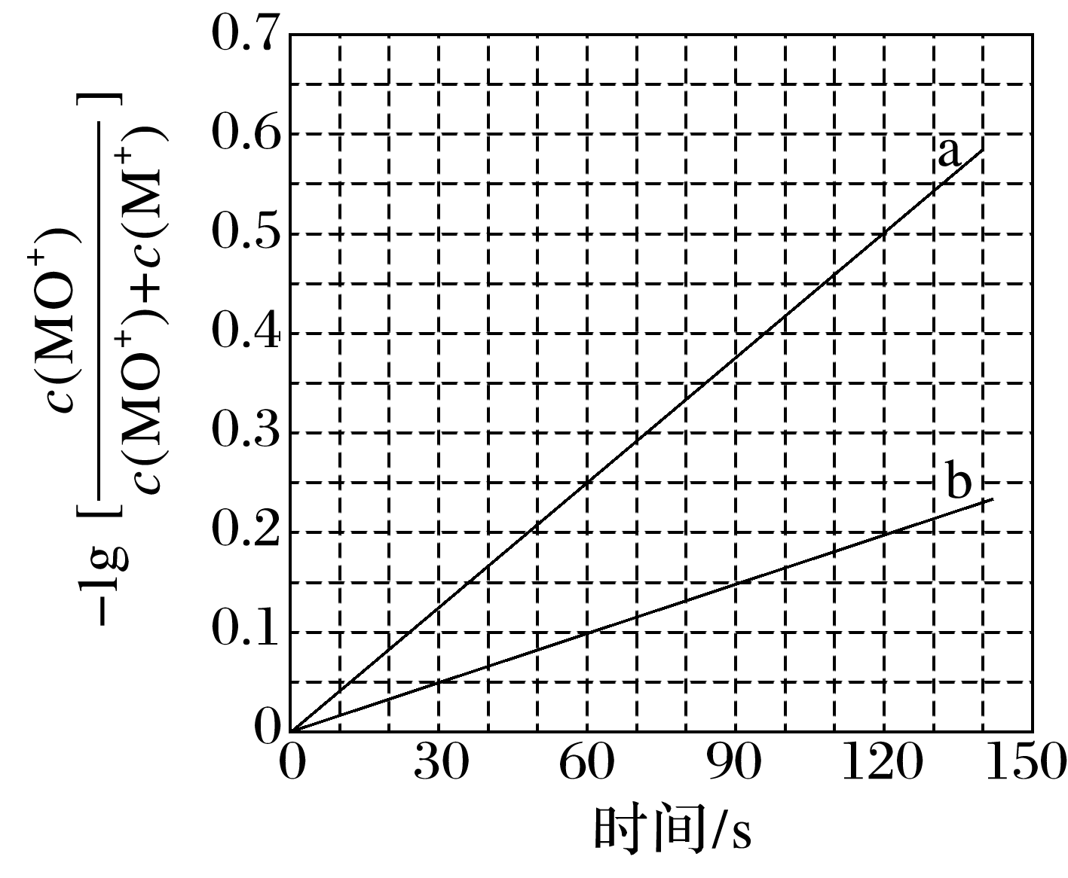

(3)MO＋分别与CH4、CD4反应，体系的能量随反应进程的变化如下图所示(两者历程相似，图中以CH4示例)。

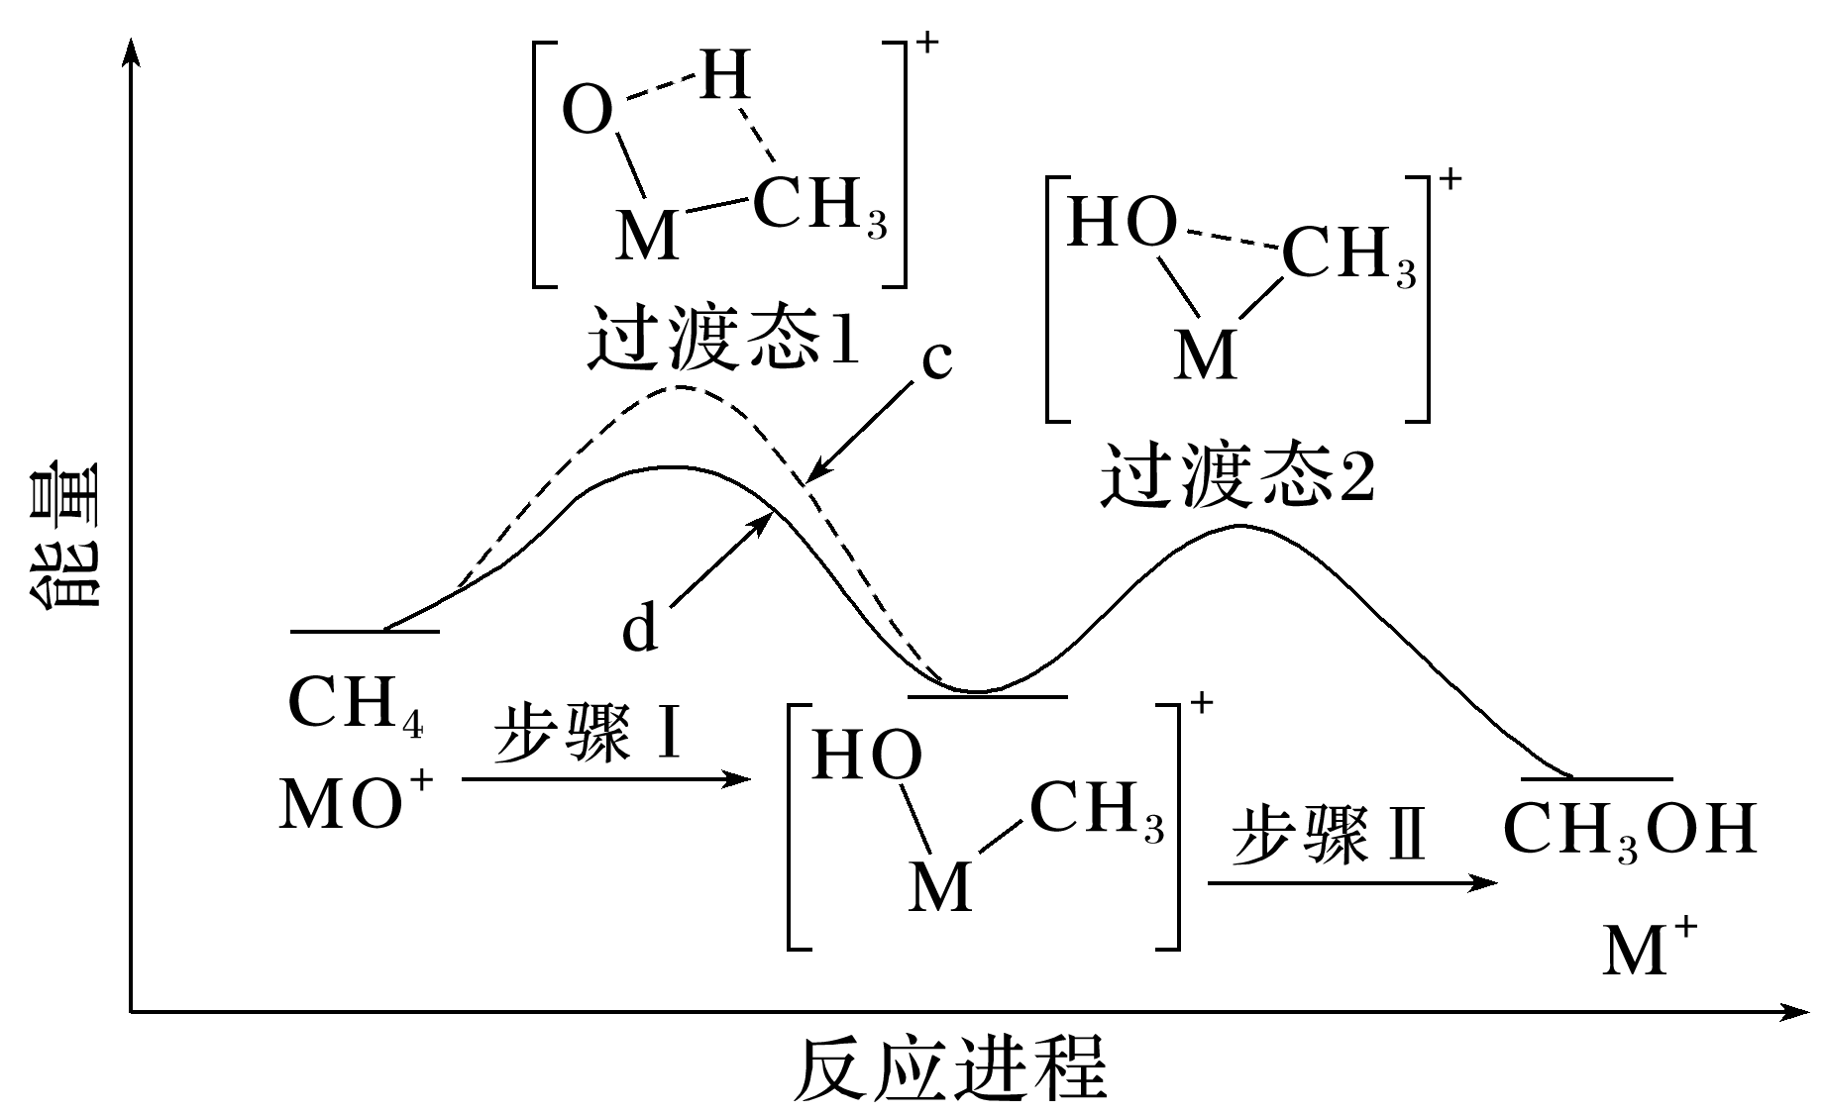

(ⅰ)步骤Ⅰ和Ⅱ中涉及氢原子成键变化的是________(填“Ⅰ”或“Ⅱ”)。

(ⅱ)直接参与化学键变化的元素被替换为更重的同位素时，反应速率会变慢，则MO＋与CD4反应的能量变化应为图中曲线________(填“c”或“d”)。

(ⅲ)MO＋与CH2D2反应，氘代甲醇的产量CH2DOD________CHD2OH(填“＞”“＜”或“＝”)。若MO＋与CHD3反应，生成的氘代甲醇有________种。

答案　(1)－307　(或)　(2)b　×100%　(3)(ⅰ)Ⅰ　(ⅱ)c　(ⅲ)＜　2

解析　(1)根据盖斯定律可知，反应③＝(反应②－①)，所以Δ*H*3＝(Δ*H*2－Δ*H*1)＝(－329 kJ·mol－1－285 kJ·mol－1)＝－307 kJ·mol－1；根据平衡常数表达式与热化学方程式之间的关系可知，对应化学平衡常数*K*3＝或。(2)根据图示信息可知，纵坐标表示－lg[]，则同一时间内，b曲线生成M＋的物质的量浓度比a曲线的小，证明化学反应速率慢，又因同一条件下降低温度化学反应速率减慢，所以曲线b表示的是300 K条件下的反应；根据上述分析结合图像可知，300 K、60 s时－lg[]＝0.1，则＝10－0.1，利用数学关系式可求出*c*(M＋)＝(100.1－1)*c*(MO＋)，根据反应MO＋＋CH4===M＋＋CH3OH可知，生成的M＋即为转化的MO＋，则MO＋的转化率为×100%。(3)(ⅰ)步骤Ⅰ涉及的是碳氢键的断裂和氢氧键的形成，步骤Ⅱ中涉及碳氧键形成，所以符合题意的是步骤Ⅰ。

(ⅱ)直接参与化学键变化的元素被替换为更重的同位素时，反应速率会变慢，则此时正反应活化能会增大，根据图示可知，MO＋与CD4反应的能量变化应为图中曲线c。

(ⅲ)由(ⅱ)中可知，CH2D2中C—H键比C—D键更易断裂，CHD2OH更易生成，产量更大。根据反应机理可知，若MO＋与CHD3反应，生成的氘代甲醇可能为CHD2OD或CD3OH，共2种。

[化学——选修3：物质结构与性质]

35．(2023·全国甲卷，35)将酞菁-钴酞菁-三氯化铝复合嵌接在碳纳米管上，制得一种高效催化还原二氧化碳的催化剂。回答下列问题：

(1)图1所示的几种碳单质，它们互为____________，其中属于共价晶体的是____________，C60间的作用力是____________。

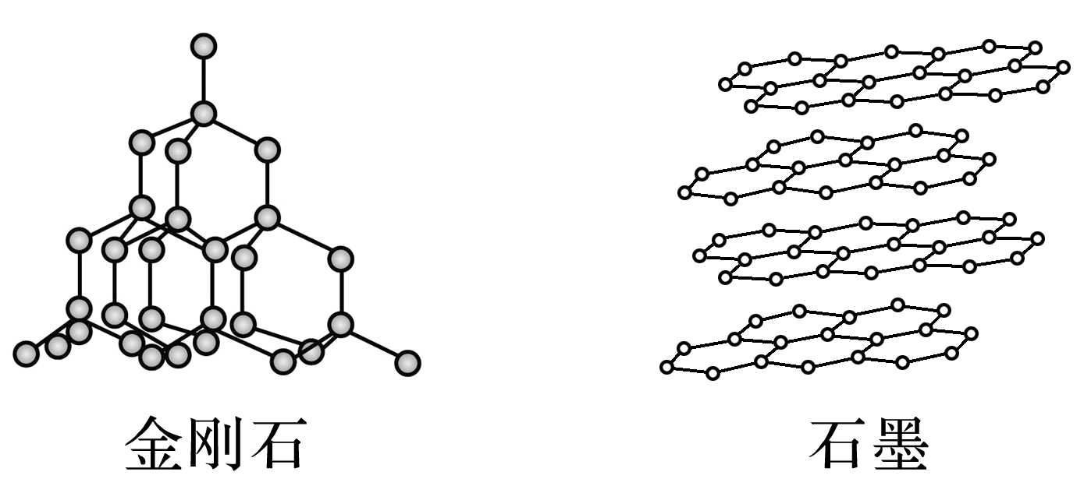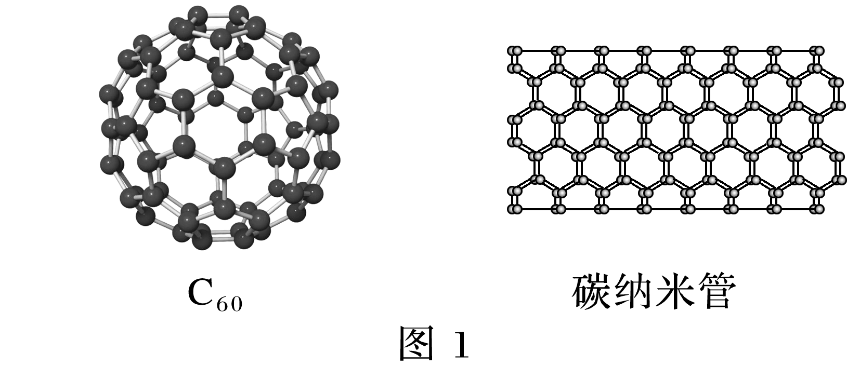

(2)酞菁和钴酞菁的分子结构如图2所示。

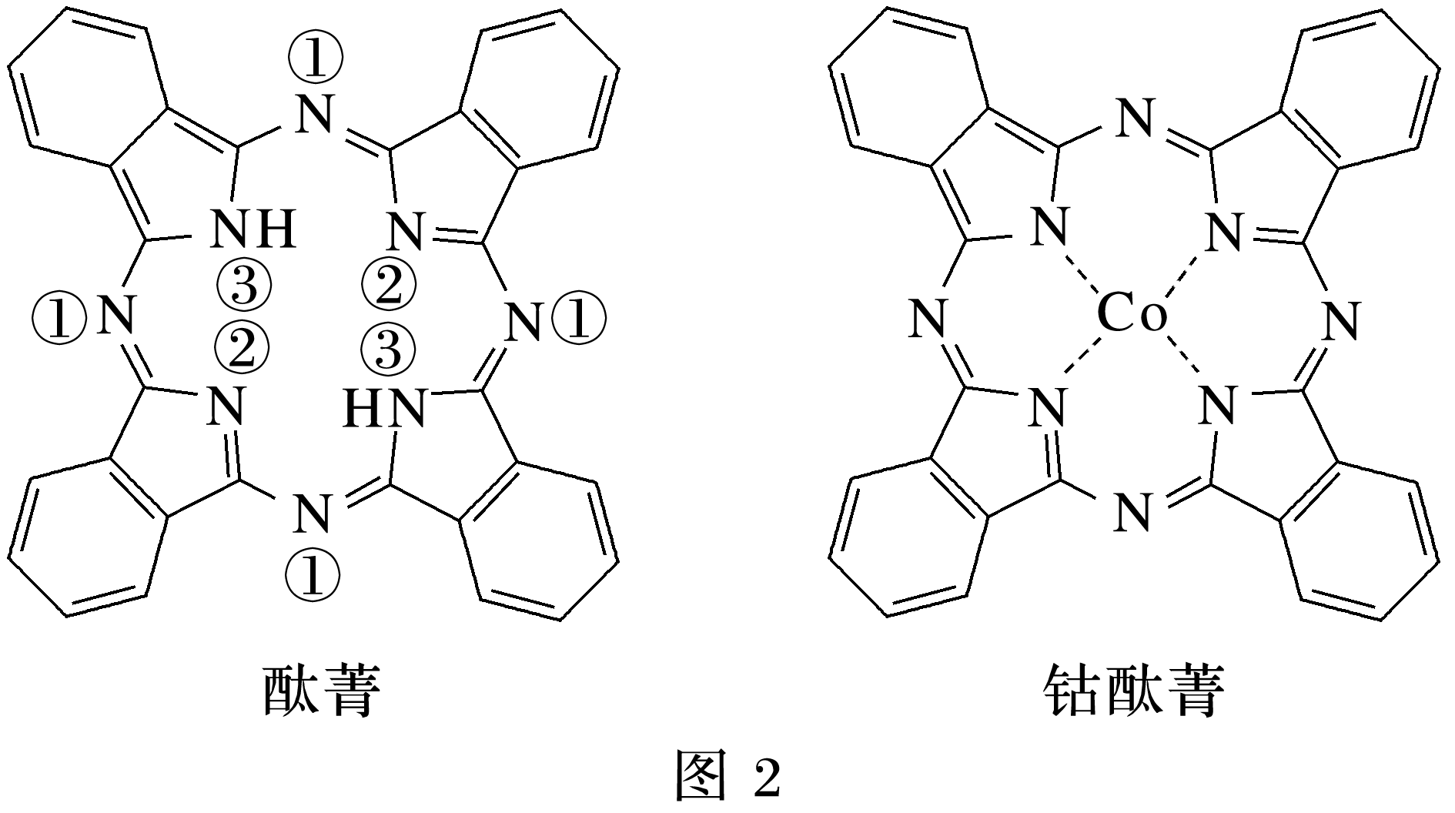

酞菁分子中所有原子共平面，其中p轨道能提供一对电子的N原子是____________(填图2酞菁中N原子的标号)。钴酞菁分子中，钴离子的化合价为____________，氮原子提供孤对电子与钴离子形成____________键。

(3)气态AlCl3通常以二聚体Al2Cl6的形式存在，其空间结构如图3a所示，二聚体中Al的轨道杂化类型为____________。AlF3的熔点为1 090 ℃，远高于AlCl3的192 ℃，由此可以判断铝氟之间的化学键为____________键。AlF3结构属立方晶系，晶胞如图3b所示，F－的配位数为____________。若晶胞参数为*a* pm，晶体密度*ρ*＝____________g·cm－3(列出计算式，阿伏加德罗常数的值为*N*A)。

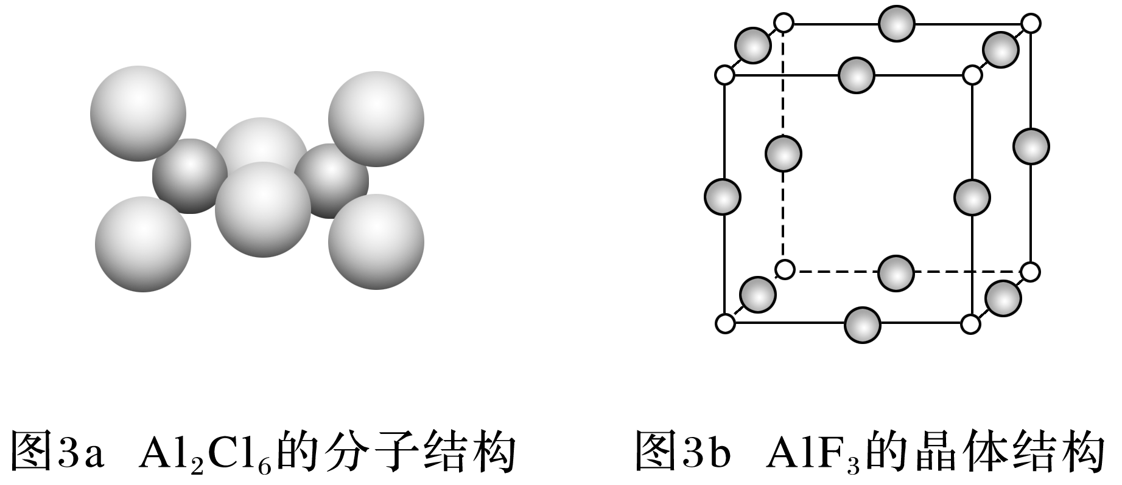

答案　(1)同素异形体　金刚石　范德华力　(2)③　＋2　配位　(3)sp3　离子　2

解析　(2)已知酞菁分子中所有原子共平面，则其分子中所有的C原子和所有的N原子均为sp2杂化，且分子中存在大π键，其中标号为①和②的N原子均有一对电子占据了一个sp2杂化轨道，其p轨道只能提供1个电子参与形成大π键，标号为③的N原子的 p轨道能提供一对电子参与形成大π键，因此标号为③的N原子形成的N—H易断裂从而电离出H＋；钴酞菁分子中，失去了2个H＋的酞菁离子与钴离子通过配位键结合成分子，因此，钴离子的化合价为＋2，氮原子提供孤电子对与钴离子形成配位键。(3)由Al2Cl6的空间结构结合相关元素的原子结构可知，Al原子价层电子对数是4，其与其周围的4个氯原子形成四面体结构，因此，二聚体中Al的轨道杂化类型为sp3。AlF3的熔点为1 090 ℃，远高于AlCl3的192 ℃，由于F的电负性最大，其吸引电子的能力最强，因此，可以判断铝氟之间的化学键为离子键。由AlF3的晶胞结构可知，其中含灰球的个数为12×＝3，白球的个数为8×＝1，则灰球为F－，距F－最近且等距的Al3＋有2个，则F－的配位数为2。

[化学——选修5：有机化学基础]

36．(2023·全国甲卷，36)阿佐塞米(化合物L)是一种可用于治疗心脏、肝脏和肾脏病引起的水肿的药物。L的一种合成路线如下(部分试剂和条件略去)。

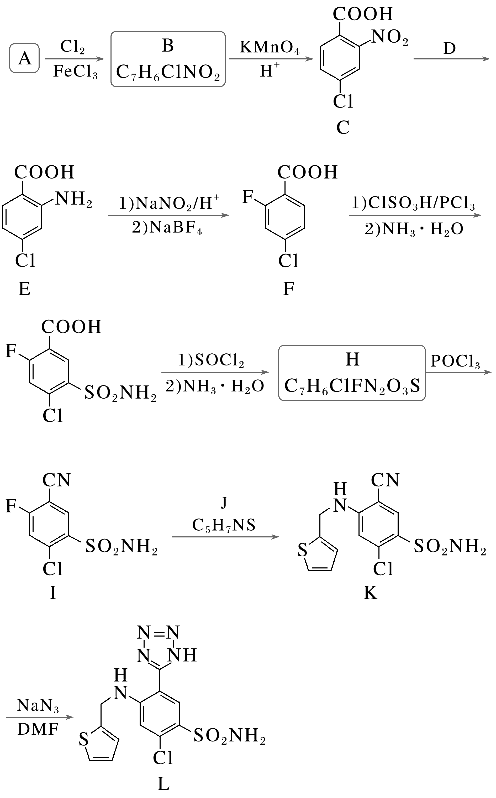

已知：R—COOHR—COClR—CONH2

回答下列问题：

(1)A的化学名称是________________________________________________________。

(2)由A生成B的化学方程式为_____________________________________________。

(3)反应条件D应选择__________(填标号)。

a．HNO3/H2SO4 b．Fe/HCl

c．NaOH/C2H5OH d．AgNO3/NH3

(4)F中含氧官能团的名称是________________________________________________。

(5)H生成I的反应类型为__________________________________________________。

(6)化合物J的结构简式为__________________________________________________。

(7)具有相同官能团的B的芳香同分异构体还有__________种(不考虑立体异构，填标号)。

a．10 b．12 c．14 d．16

其中，核磁共振氢谱显示4组峰，且峰面积比为2∶2∶1∶1的同分异构体结构简式为________________________________________________________________________。

答案　(1)邻硝基甲苯(或2-硝基甲苯)

(2)　(3)b　(4)羧基　(5)消去反应　(6)　(7)d

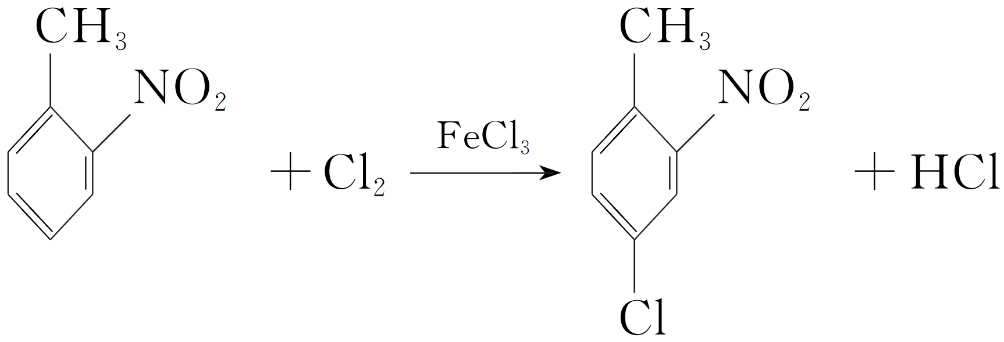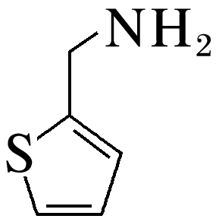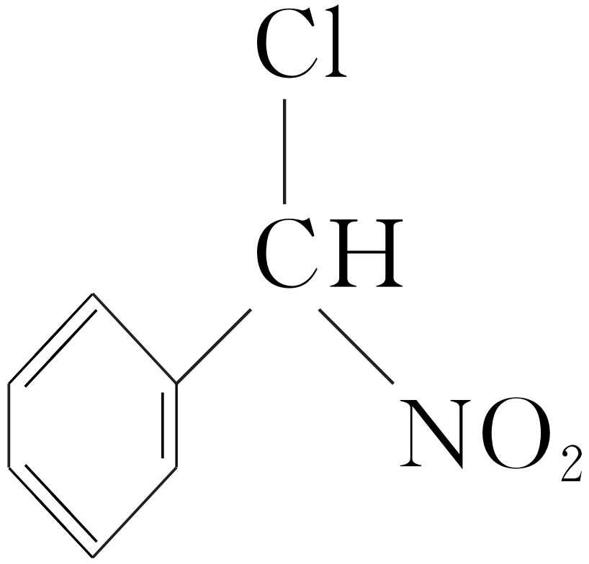

解析　(1)有机物A的结构简式为，该有机物的化学名称为邻硝基甲苯或2-硝基甲苯。(3)有机物C到E的反应为还原反应，因此该反应的反应条件D应为b。(5)有机物H的酰胺处，发生消去反应脱水得到氰基。(7)与分子式为C7H6ClNO2且含有—Cl、—NO2两种官能团的芳香同分异构体共有17种，分别为(有机物B)、、、、、、、、、、、、、、、、，除有机物B外，其同分异构体的个数为16个；其中核磁共振氢谱的峰面积比为2∶2∶1∶1，说明其结构中有4种不同化学环境的H原子，该物质应为一种对称结构，则该物质为。

